Neve

TH MARILLEVA 4*

Mezzana (TN)

|  |  |
| --- | --- |
| DAL 21 AL 28 GENNAIO 2024 | € 599 p.p. |
| DAL 28 GEN AL 4 FEB 2024 | € 599 p.p |
| DAL 3 AL 10 MARZO 2024 | € 679 p.p |

QUOTA COMPRENDE:

con partenze garantite min. 20 pax

SUPPLEMENTI:

Quote in Camera Classic in Pensione Completa (bevande incluse ai pasti); SPA e PISCINA: ingresso gratuito soggetto a disponibilità e contingentamento, solo tramite prenotazione (apertura soggetta a normative regionali o nazionali)

QUOTA NON COMPRENDE:

Trasporti; i trattamenti e i massaggi al centro benessere THwb, telo piscina, ski room; le consumazioni frigobar in camera. Ski room € 15 a settimana a persona (ski room gratuito per chi noleggia nel punto interno dell’hotel). ANIMALI: ammessi solo cani di piccola taglia (max 10 kg) solo su richiesta e previa riconferma, € 20 a notte (regolamento indicato in hotel).

Polizza Parti Sicuro obbligatoria : € 60 a camera (Annul./medico) Camera quadrupla Classic Plus: 10%

Camera doppia uso singola: adulto +40%

THinky Card: € 30 per bambino a notte. Obbligatoria per i bambini 0-3 anni n.c. per i servizi a loro dedicati, da regolarsi all’atto della prenotazione

RIDUZIONI:

3° letto bambini 3-16 anni n.c.: Gratis 4° letto bambini 3-16 anni n.c -50% 3°/4° letto adulti: -30%

N.B. Le età si intendono sempre non compiute

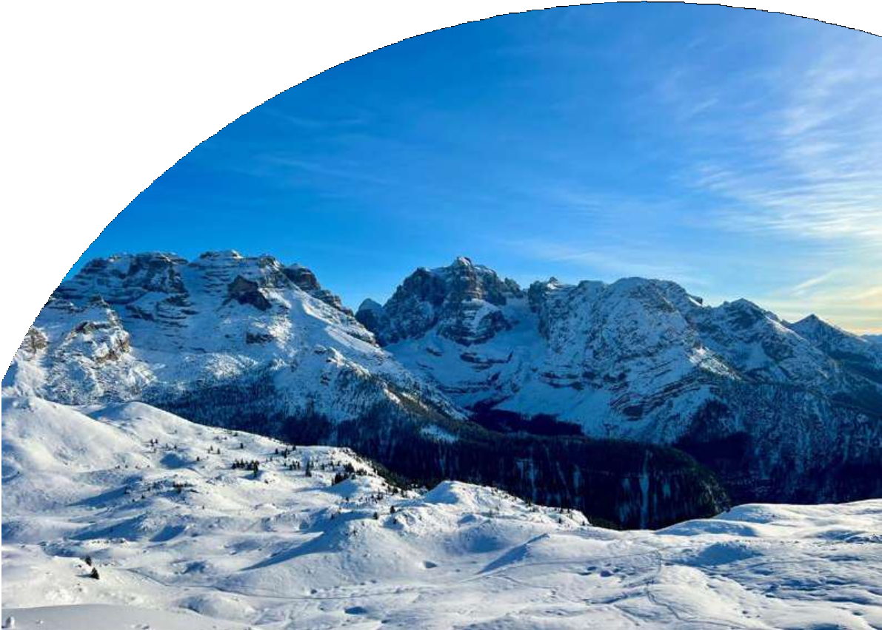

Si comunica che ai sensi del Decreto Legislativo 28 febbraio 2021 n. 40 di attuazione dell’art. 9 della Legge 8 agosto 2019 n. 86 recante “misure in materia di sicurezza nelle discipline sportive invernali” - a far data dal 01 gennaio 2022 gli sciatori che utilizzano le piste da sci alpino devono possedere un’assicurazione in corso di validità a copertura della responsabilità civile per danni o infortuni causati a terzi o alle cose (art. 30 D. Lgs. 40/2021). tale polizza RCT può essere acquistata in biglietteria dell’impianto direttamente sullo ski pass